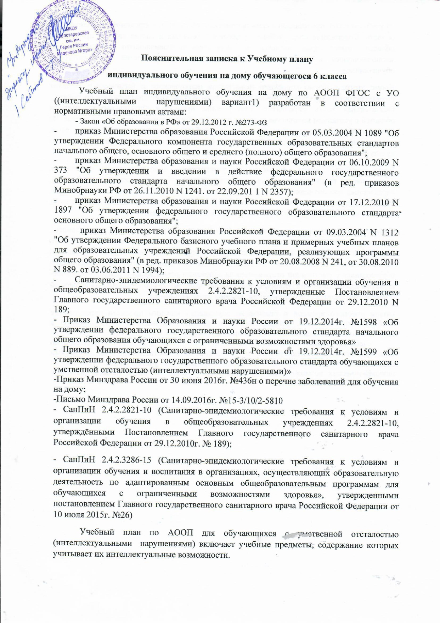

**Пояснительная записка к Учебному плану**

**индивидуального обучения на дому обучающегося 6 класса**

Учебный план индивидуального обучения на дому по АООП ФГОС с УО ((интеллектуальными нарушениями) вариант1) разработан в соответствии с нормативными правовыми актами:

- Закон «Об образовании в РФ» от 29.12.2012 г. №273-ФЗ

* приказ Министерства образования Российской Федерации от 05.03.2004 N 1089 "Об утверждении Федерального компонента государственных образовательных стандартов начального общего, основного общего и среднего (полного) общего образования";
* приказ Министерства образования и науки Российской Федерации от 06.10.2009 N 373 "Об утверждении и введении в действие федерального государственного образовательного стандарта начального общего образования" (в ред. приказов Минобрнауки РФ от 26.11.2010 N 1241. от 22.09.201 1 N 2357);
* приказ Министерства образования и науки Российской Федерации от 17.12.2010 N 1897 "Об утверждении федерального государственного образовательного стандарта основного общего образования";
* приказ Министерства образования Российской Федерации от 09.03.2004 N 1312 "Об утверждении Федерального базисного учебного плана и примерных учебных планов для образовательных учреждений Российской Федерации, реализующих программы общего образования" (в ред. приказов Минобрнауки РФ от 20.08.2008 N 241, от 30.08.2010 N 889. от 03.06.2011 N 1994);
* Санитарно-эпидемиологические требования к условиям и организации обучения в общеобразовательных учреждениях 2.4.2.2821-10, утвержденные Постановлением Главного государственного санитарного врача Российской Федерации от 29.12.2010 N 189;

- Приказ Министерства Образования и науки России от 19.12.2014г. №1598 «Об утверждении федерального государственного образовательного стандарта начального общего образования обучающихся с ограниченными возможностями здоровья»

- Приказ Министерства Образования и науки России от 19.12.2014г. №1599 «Об утверждении федерального государственного образовательного стандарта обучающихся с умственной отсталостью (интеллектуальными нарушениями)»

-Приказ Минздрава России от 30 июня 2016г. №436н о перечне заболеваний для обучения на дому;

-Письмо Минздрава России от 14.09.2016г. №15-3/10/2-5810

- СанПиН 2.4.2.2821-10 (Санитарно-эпидемиологические требования к условиям и организации обучения в общеобразовательных учреждениях 2.4.2.2821-10, утверждёнными Постановлением Главного государственного санитарного врача Российской Федерации от 29.12.2010г. № 189);

- СанПиН 2.4.2.3286-15 (Санитарно-эпидемиологические требования к условиям и организации обучения и воспитания в организациях, осуществляющих образовательную деятельность по адаптированным основным общеобразовательным программам для обучающихся с ограниченными возможностями здоровья», утвержденными постановлением Главного государственного санитарного врача Российской Федерации от 10 июля 2015г. №26)

Учебный план по АООП для обучающихся с умственной отсталостью (интеллектуальными нарушениями) включает учебные предметы, содержание которых учитывает их интеллектуальные возможности.

В учебном плане представлены семь предметных областей и коррекционно-развивающая область. Содержание всех учебных предметов, входящих в состав каждой предметной области, имеет ярко выраженную коррекционно-развивающую направленность, заключающуюся в учете особых образовательных потребностей этой категории обучающихся.

Кроме этого, с целью коррекции недостатков психического и физического развития обучающегося в структуру учебного плана входит и коррекционно-развивающая область. Обязательная часть определяет состав учебных предметов обязательных предметных областей с указанием количества часов на изучение обязательных учебных предметов. Из системы общеобразовательных предметов в учебный план включены: русский язык, чтение, математика, природоведение, география, мир истории, адаптивная физическая культура, основы социальной жизни, профильный труд.

Часть учебного плана, формируемая участниками образовательных отношений, обеспечивает реализацию особых (специфических) образовательных потребностей, характерных для обучающегося, а также индивидуальных потребностей обучающегося. Таким образом, часть учебного плана, формируемая участниками образовательных отношений, предусматривает коррекционно-развивающую область.

Содержание коррекционно-развивающей области учебного плана представлено коррекционными занятиями по развитию психомоторики и сенсорных процессов. На эти занятия использовано 0,5 часа в неделю. Выбор коррекционных индивидуальных занятий осуществляется школой самостоятельно, исходя из психофизических особенностей обучающихся с умственной отсталостью на основании рекомендаций психолого-медико-педагогической комиссии. Время, отведенное на реализацию коррекционно-развивающей области учитывается при определении объемов финансирования.

Объем учебного времени и реализация содержания каждого предмета определяются учебными программами, утвержденными и рекомендованными к использованию в установленном законодательством РФ порядке.

Учебный план индивидуального обучения на дому обучающегося по адаптированной программе (ФГОС с УО) составлен в соответствии с медицинскими показаниями. Недельная учебная нагрузка определена с учётом индивидуальных и психофизических возможностей обучающихся в объёме 10 часов. (справка врачебной комиссии ГБУЗ «Палласовская ЦРБ» №234221 от 31.07.2024г.)

**Учебный план**

**индивидуального обучения на дому по адаптированной основной программе ФГОС с УО (интеллектуальными нарушениями) Вариант 1**

**Гончаровой Вероники, 6 класс**

**на 2024-2025 учебный год**

|  |  |  |  |
| --- | --- | --- | --- |
| **Предметные области** | **Учебные предметы** | **Количество часов** | |
| ***Обязательная часть*** | | | |
|  |  | Количество часов в неделю | Количество часов в год |
| 1.Язык и речевая практика | 1.1.Русский язык | 2 | 68 |
|  | 1.2.Чтение (Литературное чтение) | 2 | 68 |
| 2.Математика | 2.1.Математика | 2 | 68 |
| 3.Естествознание | Природоведение | 0,5 | 17 |
| 3.2. География | 1 | 34 |
| 4.Человек и общество | 4.1. Мир истории | 1 | 34 |
| 4.2.Основы социальной жизни | 0,25 | 8,5 |
| 5.Искусство | 5.1.Музыка | - | - |
|  | 5.2.ИЗО | - | - |
| 6.Физическая культура | 6.1. Адаптивная физическая культура | 0,25 | 8,5 |
| 7.Технология | 7.1.Профильный труд | 0,5 | 17 |
| ***Часть, формируемая участниками образовательных отношений*** | |  |  |
| Коррекционно-развивающая область (коррекционные занятия) | Развитие психомоторики и сенсорных процессов | 0,5 | 17 |
| ***ИТОГО*** | | 10 | **340** |